Verlengen alcoholverbod Lambertus Zijlplein Amsterdam Nieuw-West
De voorzitter van het Dagelijks Bestuur van stadsdeel Nieuw-West neemt in mandaat namens de burgemeester het volgende besluit:

Gelet op paragraaf 2 van de Verordening op het lokaal bestuur en artikel 2.17 van de Algemene plaatselijke verordening (APV);

Gelezen informatie van politie inzake bestaande alcoholverboden op het Lambertus Zijlplein;

Overwegende de bevindingen van politie en het stadsdeel aanleiding geven tot het handhaven van het alcoholverbod overeenkomstig artikel art 2.17 APV, ter bestrijding van hinderlijk drankmisbruik;

BESLUIT INT-23-03255

Tot het verlengen van de bestaande alcoholverboden voor de gebieden waar overeenkomstig artikel 2.17 van de Algemene Plaatselijke Verordening 2016 verboden is op of aan de weg alcoholhoudende drank te nuttigen of aangebroken flessen, blikjes en dergelijke met alcoholhoudende drank bij zich te hebben, in de gebieden aangegeven op de bij dit besluit gevoegde tekeningen. Het betreft:

- Lambertus Zijlplein (verlengen tot 01-10-2025)
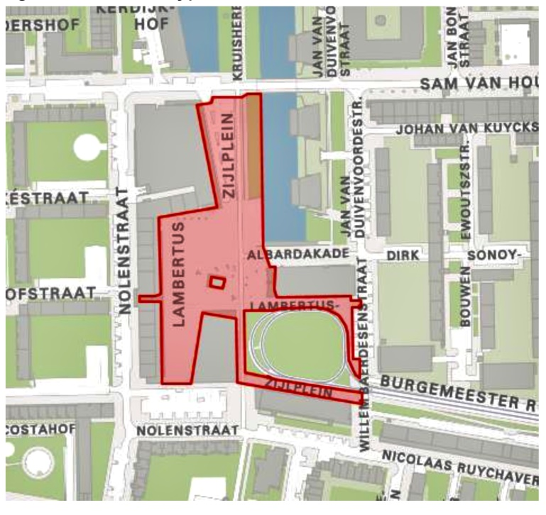
Namens de burgemeester van de gemeente Amsterdam,
Emre Ünver
Stadsdeelvoorzitter Nieuw-West gemeente Amsterdam

Rechtsmiddelen
De belanghebbende bij dit besluit kan op grond van artikel 7:1, eerste lid van de Algemene wet bestuursrecht binnen zes weken na bekendmaking tegen dit besluit een gemotiveerd bezwaarschrift indienen bij de Gemeente Amsterdam, t.a.v. Juridisch Bureau, postbus 483, 1000 AL Amsterdam.

Een bezwaarschrift dient de gronden van het bezwaar te vermelden en een omschrijving van het besluit waartegen het is gericht. Het bezwaarschrift moet zijn voorzien van een datum en naam, adres en handtekening van de belanghebbende. Dient iemand anders namens u een bezwaarschrift in, dan dient deze een volmacht van u mee te sturen.

Het indienen van een bezwaarschrift schort de werking van dit besluit niet op. Indien onverwijlde spoed dit vereist, kan hangende de behandeling van het bezwaarschrift een voorlopige voorziening worden gevraagd aan de Voorzieningenrechter van de Rechtbank Amsterdam, sector Bestuursrecht Algemeen, Postbus 75850, 1070 AW Amsterdam. U kunt het verzoek om een voorlopige voorziening ook indienen via http://loket.rechtspraak.nl/bestuursrecht. U moet dan wel beschikken over een elektronische handtekening (DigiD). Kijk op de genoemde site voor de precieze voorwaarden.

